14. 3. 2016
PROGRAMOVÁ NABÍDKA – DUBEN 2015

DIVADLO

So 2. 4. 2016 19.00 Nová scéna Vlast
Příběhy obyčejného šílenství / mimo předplatné / divadlo
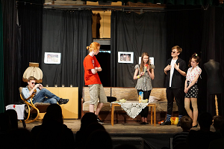
Komorní divadlo Arté je poloprofesionální divadelní soubor, který byl založen 17. února 2015 mladými lidmi z Frýdku-Místku, kteří se potkali v Národním domě na dramatickém kurzu Divadelní školy. Inscenace Příběhy obyčejného šílenství pak nejspíše splňuje kritéria černé komedie. Je to příběh o vztazích mezi lidmi, o lásce, ale také o šílenství, které nás obklopuje a jediné, co se s tím dá dělat, je brát ho jako inspiraci.
Režie: Jakub Vašek / Kreativní asistent: David Vyhnánek
Technická spolupráce: Tomáš Frýdl, Jan Vojčinák
Hudba: Simona Štěpaniková, Jakub Bašek
Účinkují: Petr Macko, Jakub Vašek, Simona Štěpaníková, David Vyhnánek / Luděk Lednický j.h., Monika Výšková, Tereza Pobudová / Kateřina Kocichová j.h., Tadeáš Nosálek, Natálie Golová, Matouš Pokluda, Adéla Wohlmuthová, Ondřej Vonšovský
Vstupné: 80 Kč
Délka: cca 2 hodiny včetně přestávky

Út 5. 4. 19.00 Nová scéna Vlast
Jááánošííík po tristo rokoch alebo Štědrý jánošíkovský večer / předplatitelská skupina B
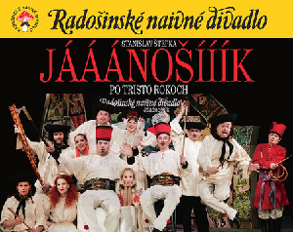
Stanislav Štepka
Radošinské naivné divadlo
Význam Štepkových her a Radošinského naivného divadla pro slovenskou kulturu lze srovnat s Divadlem Járy Cimrmana v prostředí českém. Nejslavnější a nejvíce reprízovaný titul Stanislava Štepky byl dramatický kus Jááánošííík. Jááánošííík po tristo rokoch je pak opětovné jevištní uvedení tohoto legendárního titulu. Představuje nejen vtipné scénky, písně a glosy o potřebnosti, či spíše nepotřebnosti národnodních a náhodných hrdinů, ale také přichází s malým zamyšlením o nevyhnutelnosti a potřebnosti nadhledu a humoru v našem životě.
Režie: Juraj Nvota
Hrají: Stanislav Štepka, Svätopluk Malachovský / Mojmír Caban, René Štúr / Michal Kubovčík, Maruška Nedomová, Petra Molnárová, Lucia Bugalová, Richard Felix, Marcela Vilhanová, Vladimír Svítek, Ladislav Hubáček
Délka představení: 150 minut včetně přestávky
Vstupné: 400 Kč

St 13. 4. 19.00 Nová scéna Vlast
Osiřelý západ / předplatitelská skupina C
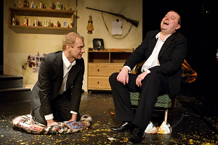
Divadlo Petra Bezruče
bratrovražedná komedie / leenane / městečko, kde fotbal hrají holky / kde se kořalka a čipsy nepůjčují / kde se příbuzní milují /…až do krve / a kde pečou skvělé pohřební koláčky / jó, jó, irsko je drsná země
Režie: Janka Ryšánek Schmiedtová
Hrají: Lukáš Melník, Ondřej Brett , Dušan Urban, Sarah Haváčová
Délka představení: 2 hodiny
Vstupné: 280 Kč

So 16. 4. 18.00 Národní dům
Putin lyžuje
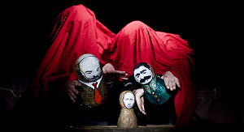
Jevištní reportáž zpracovává téma nástupu Putina k moci a směřování Ruska k totalitě. Nejsilnější inspirací je kniha zavražděné ruské novinářky Anny Politkovské Ruský deník, dalšími zdroji jsou webové stránky pozůstalých po teroristických útocích. Stejně jako kniha Anny Politkovské také inscenace spojuje formou montáže příběhy, politické souvislosti i prosté lidské osudy. Představení se bude odehrávat ve vojenském stanu.

Uvádí: Divadlo Líšeň
Scénář a režie: Pavla Dombrovská (na motivy Ruského deníku Anny Politkovské)
Loutky: Marika Bumbálková
Scéna: Luděk Vémola
Hudba: Tomáš Vtípil; ruské a čečenské lidové písně
Vstupné: 150 Kč
Délka představení: 1 hodina bez přestávky
Inscenace získala cenu za režii, loutkovou animaci, a ocenění za herecké výkony na mezinárodních festivalech Spotkania v Toruni (2011) a Valise v Łomże (2012).

Čt 21. 4. 19.00 Nová scéna Vlast
Tělo / divadlo mimo předplatné
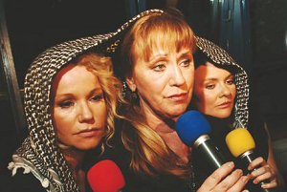
Eve Ensler
Intimní divadlo Dáši Bláhové
Volné pokračování slavných „Monologů Vaginy” tentokrát o těle celém. Eve Ensler se znovu vydala na cesty, aby vyzpovídala řadu různých žen a z jejich autentických zážitků a příběhů zkomponovala ten svůj - ryze osobitý a výsostně divadelní. A tentokrát objela doslova celý svět. Na jevišti uvidíte vedle sebe hrdinky z Ameriky, Itálie, Indie, Afriky, Afghánistánu či třeba Brazílie, výkonné manažerky i ženy v domácnosti, postavy mladé, staré, opuštěné, milující i milované, relativně spokojené i zoufale nešťastné. To, co je tentokrát spojuje, je příběh jejich těla a jejich způsobu přijímání této ne vždy dokonalé součásti nás samých.

Hrají: Jitka Asterová, Dáša Bláhová,Míša Sajlerová
režie: Irena Žantovská
Překlad: Dáša Bláhová
Vstupné: 350 Kč
Délka představení: 1 hodina 30 minut bez přestávky

Ne 24. 4. 19.00 Nová scéna Vlast
Teď ne aneb Na tohle teď není ta pravá chvíle / předplatitelská skupina A

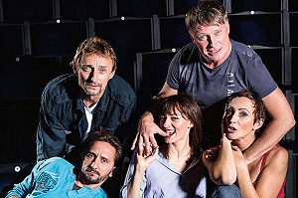
Jean - Claude Islert
Činoherní Studio Bouře
Když si myslíte, že máte vše pod kontrolou, život či bezdomovec vás zaručeně přesvědčí o opaku. Frederik je úspěšný muž. Má krásnou ženu, dobré postavení, prosperující firmu. Jednoho dne ale srazí autem bezdomovce a vůbec netuší, jak se tato událost vepíše do jeho života.
Ve Frederikově životě totiž nic není takové, jak se zdá. Miluje svou ženu? Nebo ji podvádí? Daří se jeho firmě? Anebo naopak? A co teprve, když se během jediné noci všechny pochybnosti potkají na jednom místě, v jednom bytě…Ne, na nic z toho teď očividně není ta pravá chvíle! Nebo ano?
Režie: Daniel Hrbek
Hrají: Filip Čapka / David Punčochář, Kristýna Frejová, Jana Kotrbatá, / Beata Kaňoková, Kamil Halbich, Michal Dlouhý
Délka představení: 2 hodiny včetně přestávky
Vstupné: 420 Kč

Út 26. 4. 19.00 Nová scéna Vlast
Federer – Nadal / předplatitelská skupina B
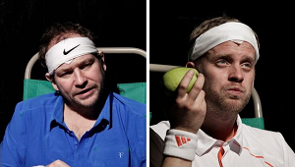
Jakub Prachař A studio Rubín
Posvátná tráva wimbledonského All England Clubu. Dva nezničitelní hrdinové dnešní doby tak, jak je možná neznáte. Pět setů autorského divadla, které se nebojí metafyzického obsahu: Tenisu!!! Bílé trenky, tvrdé údery, chytré kraťasy i halušky Rogerovy tchýně.
Režie: PRAKOTA
Text: Petr Kolečko
Hrají: Marek Taclík, Jakub Prachař a Petr Kolečko
Délka představení: 60 minut bez přestávky
Vstupné: 400 Kč

KONCERTY

Ne 3. 4. 19.00 Národní dům
Symfonický orchestr Frýdek-Místek a World Youth Orchestra
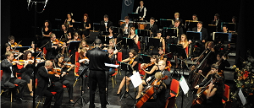
Symfonický orchestr Frýdek-Místek se svým hostem, mladými hudebníky tělesa World Youth Orchestra, přináší opět neobyčejný hudební zážitek na tradičním jarním koncertu.
1) F. von Suppé - Básník a sedlák, předehra
2) S. Rachmaninov - 2. klavírní koncert, 1. věta
3) A. Dvořák - Symfonie z Nového světa
Vstupné: 150 Kč plné / 80 Kč studenti, senioři a ZTP
Délka představení: 1 hodina 30 minut bez přestávky
Po 4. 4. 19.00 Národní dům
Aneta Langerová - Na Radosti 2015
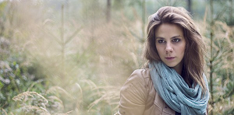
Aneta Langerová pokračuje v úspěšném turné Na Radosti ke stejnojmennému novému albu.
V anketě Žebřík 2014 Bacardi Music Awards ji fanoušci ocenili za zpěvačku roku, album
Na Radosti a za píseň Tráva. Ze čtyř nominací
na cenu Akademie populární hudby - CENY ANDĚL 2014, Czech Music Awards proměnila všechny v andělské sošky. Na turné Anetu doprovází kapela a smyčcové trio. Vedle písní
z nového alba nebudou chybět i starší skladby
v nových aranžích.
Vstupné: 420 Kč
Délka koncertu: 1 hodina 30 minut

So 9. 4. 18.00 kostel sv. Jošta ve Frýdku-Místku
Martin Gurbal´ a Stadlerovo klarinetové kvarteto / předplatitelská skupina Čtvero ročních období
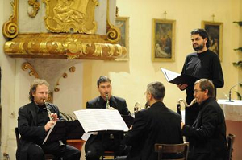
Program:
Ferenc Farkas – Antické maďarské tance (5 tanců)
Johann Sebastian Bach – Contrapunctus I. (z Umění fugy BWV 1080)
J. S. Bach – Chorál č. 54 – Árie č. 65, Basso chori I. (z Matoušových pašijí BWV 244)
Tomaso Albinoni – Sonáta g moll
Antonín Dvořák – Biblické písně op. 99
Délka koncertu: cca 1 hodina
Vstupné: plná cena 150 Kč, zlevněné vstupné senioři, studenti a ZTP 100 Kč. děti do 15 let zdarma

Čt 14. 4. 19.00 Rytířský sál frýdeckého zámku
Duo Teres / předplatitelská skupina Zámecké koncerty
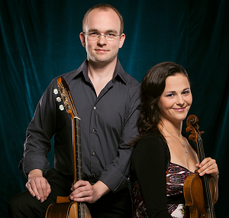
Duo Teres (od r. 2007) je komorní soubor mimořádného nástrojového spojení, který se od začátku svojí existence zabývá převážně hudbou původně napsanou pro housle a kytaru. Postupem času se zájem dua přesunul spíše na hudbu 20. a 21. století a na konci roku 2010 vyšlo první album, které velice kladně ocenila hudební kritika. Od roku 2011 postupně vzniká projekt s názvem „Pražský kaleidoskop“, který kombinuje hudbu klasických skladatelů a jazzových osobností. Renomovaní skladatelé komponují skladby přímo pro Duo Teres, které je následně uvádí na mnoha koncertech. Jedná se o hudbu takových osobností jako např. Jan Freidlin, Lukáš Hurník, Ondřej Kukal, Martin Brunner, Karel Růžička nebo Matěj Benko. V souvislosti s tímto projektem spolupracuje duo s Českým rozhlasem, odbornými časopisy i dalšími médii a propaguje tak špičkovou kvalitu české hudby.
Za celou dobu svého působení potvrdilo Duo Teres svoji interpretační kvalitu řadou ocenění z mezinárodních komorních soutěží.
Od roku 2015 je duo členem České asociace komorní kytary.
Účinkují: Lucia Fulka Kopsová - housle , Tomáš Honěk – kytara
Délka koncertu: cca 1 hodina 30 minut
Vstupné: 150 plná cena / 80 studenti, senioři a ZTP

Pá 15. 4. 20.00 Klub Stoun
Pocta Zuzaně Navarové
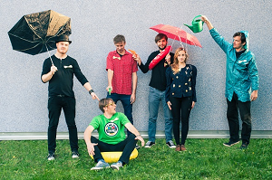
Zpěvačka a skladatelka Zuzana Navarová de Tejada (podle kubánského manžela Luíse) patří k nejosobitějším písničkářkám v historii české populární hudby. Svým hlasem uměla vyjádřit širokou paletu nálad ve svých veselých a jindy melancholických a intimních písničkových mikropříbězích ozvláštněných vytříbeným básnickým jazykem. V jejím repertoáru souzněla latinskoamerická hudba s ozvěnami folku, romského folkloru, ale i s country, židovským klezmerem či blues. Se svou poslední kapelou Koa ukázala české hudební scéně pravou "world music". Svou hloubkou a upřímností jsou i dnes její písně stále aktuální. Na koncertu v klubu Stoun je s pokorou přezpívá charismatická frontmanka Kateřina Reichová a kapela v obsazení Radim Přidal - kytara; Petr Smékal - klarinet, saxofon; Ondřej Kapral - baskytara; Michal Bobek - kytara, trubka, zpěv; Jakub Škrha - perkuse, která skvěle interpretuje originální hudební tvar autorčiny hudby a jedinečných textů.

Délka koncertu: cca 1 hodina 30 minut
Vstupné: Vstupné: 120 Kč plné vstupné / 90 Kč studenti

Čt 21. 4. 18.30 – 22.30 Národní dům (Zelený bar)
Dub from the ground / Patrik Botanic a Doggy / Poslechovka v Zeleném baru

Dubnová Poslechovka v Zeleném baru se ponese v dubovém (čti dabovém) rytmu. Kořeny tohoto hudebního stylu, který vznikl v 70. letech na Jamajce, jsou úzce spjaty s reggae. Na první poslech jde o pomalou a velmi temnou hudbu s důraznými bubny a výraznou basovou linkou. Dubový hudební zážitek nám zprostředkují Patrik Botanic a Doggy z Dub from the ground - uskupení nadšenců do soundsystémové kultury, které od roku 2013 pravidelně produkuje úspěšné dub dance sessions v industriálních prostorách bývalé brněnské textilní továrny Vlněna. Vstup zdarma!

PRO DĚTI

Ne 3. 4. 15.00 Nová scéna Vlast
Když jde kůzle otevřít
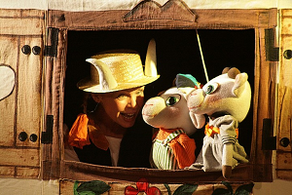
Uvádí: Hravé divadlo Brno

Divadelní inscenace vznikla na motivy známé české pohádky o chytrých kůzlátkách a vlkovi, kterému se nepodařilo přes veškerou snahu kůzlátka přechytračit. Nápaditě s patřičnou dávkou humoru zpracované představení u kterého se pobaví nejen děti, ale i dospělí.
Činoherní pohádka pro děti od 3 let.
Vstupné 60 Kč

Ne 10. 4. 15.00 Nová scéna Vlast
O chytré kmotře lišce
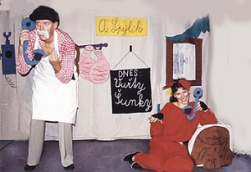
Uvádí: Divadlo Andromeda Praha

Kmotra Liška svou chytrostí a sympatickou lstivostí napálí lidi, kteří si myslí, že jsou pány tvorstva. Situace řeší s důvtipem, humorem a trochou zlomyslnosti. Dokáže ale také pochopit, kdy její taškařice přesáhnou únosnou míru a své chyby napravit. Děti čeká spousta veselých zápletek, které samozřejmě dobře dopadnou.

Činoherní pohádka pro děti od 3 let.
Vstupné 60 Kč

Ne 17. 4. 2016 15.00 Nová scéna Vlast
Pohádky do kapsy
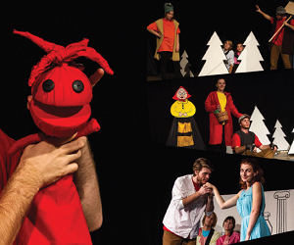
Uvádí: Divadlo SemTamFór Zlín

Procházka do světa fantazie a výmyslů za pomoci Kašpárka, připomene nejmladším divadelním fanouškům ty nejhezčí pohádky.
Interaktivní hudební pohádka pro děti od 3 let.

Interaktivní hudební pohádka pro děti od 3 let.
Vstupné: 60 Kč

Ne 24. 4. 2016 15.00 Nová scéna Vlast
Tajuplná země myšky Klárky a Veverky Terky
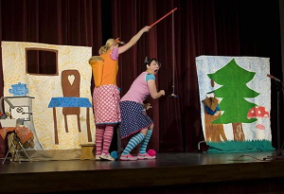
Uvádí: Divadlo Ententýky

Ekologická, interaktivní pohádka pro děti od 3 let.
Vstupné: 60 Kč

VÝSTAVY

Pá 1. 4. – Út 26. 4. Foyer Nové scény Vlast
Jana Haluzová Železníková: MOTHERHOOD
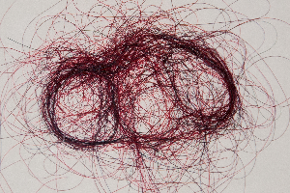
Vernisáž: Po 1. 4. / 17.00

Design, skleněné objekty, prostorové instalace, fotografie, video, malba: Jana Haluzová Železníková je umělkyní širokého záběru vyjádření. Studovala průmyslový design na Střední uměleckoprůmyslové škole v Uherském Hradišti a Ateliér skla u akademického malíře prof. Vladimíra Kopeckého a akademického sochaře Ronyho Plesla.
Výstava Motherhood však nejvíce zračí její současnou životní situaci – obrazy z padajících vlasů a malby vypovídající o zásadním zlomovém období v životě ženy, kterým nejranější mateřství bezesporu je. Vstup zdarma!
Po 4. 4. – Po 2. 5. Národní dům Frýdek-Místek – vstupní hala
Hatefree culture: NENÁVIST TI NESLUŠÍ

„Hněv je emoce, jejímž původním smyslem bylo připravit jedince na útok. Zvyšuje se srdeční tep, stoupá krevní tlak, člověk zčervená, zrudne a změní se k nepoznání. Až budeš zase někdy zuřit, podívej se do zrcadla. Nenávist ti nesluší!“
Fotografie výstavy Nenávist ti nesluší! zobrazují zuřivé portréty osobností ze světa hudby, filmu, divadla nebo sportu. Vznikly v listopadu 2015 při veřejném startu HateFree Culture (projektu Agentury pro sociální začleňování Úřadu vlády ČR) v návaznosti na televizní a radiové spoty, jejichž cílem bylo jednoduše ukázat, že nenávist člověku nesluší. Vstup zdarma!
UMĚLECKÝ INKUBÁTOR

UMĚLECKÝ INKUBÁTOR
- platforma pro mladé začínající umělce


VÝZVA! Pokud píšeš, maluješ, fotíš, točíš videa, hraješ divadlo či se jinak kreativně vyjadřuješ a máš chuť přispět „svou tvorbou do mlýna“, piš na: tereza.strmiskova@kulturafm.cz nebo volej +420 776 516 939. Věříme, že se webová sekce Umělecký inkubátor brzy začne plnit a stane se tak různorodou a šťavnatou přehlídkou mladé frýdecko-místecké umělecké invence. Těšíme se na Tebe!

Mimo možnosti prezentovat svou tvorbu (obrazy, fotky, básně, povídky, filmy…) na webu KulturyFM v sekci Umělecký inkubátor a při kolektivních multižánrových expozicích nabídneme také prostor pro setkání - diskusní kluby, besedy a workshopy s umělci, společné návštěvy kulturních akcí.

Pro čerstvou dávku informací sleduj www.inkubator.kulturafm.cz.

PUTINOVO RUSKO

Komponovaný pořad o lidských právech
Pá 15. - So 16. 4. Národní dům
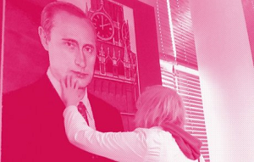
PROGRAM

Pátek 15. 4.

19.00 promítání dokumentu ROURA (Rusko, Česko, Německo, 2013)
Režie a scénář: Vitalij Manskij
Dramaturgický úvod k filmu: Vojtěch Pícha
Vstupné: 50Kč
Předprodej zahájen od 1. 4.

Roura je neobvyklý autorský dokumentární film mapující cestu a okolnosti života podél ruského plynovodu - z věčné zimy Sibiře až do průmyslově vyspělého Německa. Nejedná se o romantickou pohlednici z Tajgy ve stylu „Život v přírodě” ani historický film o hrůze Gulagu. Každá epizoda filmu je utvářena silným obrazem nesoucím příběh: vidíme hrdiny ve smutku a radosti, ve všední dny i svátky.
Zákony přírody zde diktují dva radikálně odlišné způsoby života. Je potrubí plynovodu tím jediným, co nás spojuje?

Sobota 16. 4.

16.00 promítání dokumentu ANNA V PŘEDNÍ LINII (Nizozemí, 2008)
Režie: Máša Novikovová
Dramaturgický úvod k filmu: Vojtěch Pícha
Vstup zdarma! Projekce probíhá v rámci projektu o.p.s. Člověk v tísni Promítej i ty!

Anna Politkovská, ruská novinářka týdeníku Novaja gazeta, jež se nebála otevřeně kritizovat ruskou vládu za její postup ve válce v Čečensku, byla 7. října 2006 zavražděna. Neznámý vrah čtyřmi výstřely ukončil život ženy, která znamenala pro mnoho lidí naději, že páchané zločiny nebudou přehlíženy a zapomenuty. Film vypráví poutavou dokumentární formou novinářčin životní příběh.

18.00 divadelní představení PUTIN LYŽUJE
Uvádí: Divadlo Líšeň
Vstupné: 150Kč
Předprodej zahájen od 1. 4.

Jevištní reportáž na motivy knihy Ruský deník novinářky Anny Politkovské zavražděné v roce 2006 se hraje ve vojenském stanu. Inscenace zpracovává téma nástupu Putina k moci a směřování Ruska k totalitě, spojuje formou montáže příběhy, politické souvislosti i prosté lidské osudy.

19.00 debata s odborníky v Zeleném baru
Vstup zdarma!

Přijďte sdílet své dojmy a názory! Diskutovat s vámi budou:

Vojtěch Boháč – politolog a novinář. Studoval na dvou ruských univerzitách a absolvoval stáž v ukrajinském a ruském deníku. Pravidelně pobývá na Krymu a na východní Ukrajině, odkud do česka posílám unikátní reportáže nezatížené propagandou žádné z válčících stran.

Vojtěch Pícha – vysokoškolský pedagog a učitel ruštiny a dějepisu na základní škole, doktorand rusistiky Univerzity Palackého v Olomouci.

PŘIPRAVUJEME

St 4. 5. 19.00 Nová scéna Vlast
Podivný případ se psem / předplatitelská skupina B
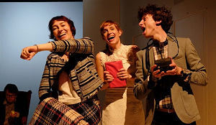
Mark Haddon, Simon Stephens
Divadlo Kalich
V květnu 2015 vstoupil na pražskou divadelní scénu velký hit současných světových jevišť s názvem Podivný případ se psem. Hlavní hrdina tohoto knižního bestselleru Marka Haddona i cenami ověnčené dramatizace z pera uznávaného dramatika Simona Stephense je patnáctiletý Christopher. Matematický génius, ale také autista, který příliš nerozumí okolnímu světu ani lidem, nerad opouští svůj byt a nesnáší, když se ho někdo dotýká. Během zdánlivě nevinného vyšetřování detektivního případu ze sousedství rozkryje docela jinou záhadu, a ta mu zásadně promluví do života.
Režie: SKUTR
Hrají: Jan Cina, Hana Vagnerová, Marek Daniel, Simona Babčáková, Zuzana Stavná, Petr Vančura
Délka představení: 1 hodina 45 minut
Vstupné: 420 Kč

Čt 5. 5. 19.00 Rytířský sál frýdeckého zámku
Colour Bass Duo / předplatitelská skupina Zámecké koncerty
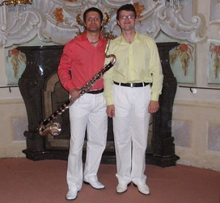
Od klasiky k jazzu
Colour Bass Duo bylo založeno v roce 2006 klarinetistou a basklarinetistou Jiřím Porubiakem a klavíristou Lukášem Michlem. Ve svém repertoáru pro koncertní vystoupení má Colour Bass Duo především skladby, které byly komponovány přímo pro basklarinet a klavír, ale také řadu kompozic původně určených klavíru (případně jinému klávesovému nástroji dané doby) a některému z dechových nebo smyčcových nástrojů.

Účinkují: Jiří Porubiak – klarinet, Lukáš Michel – klavír
Délka koncertu: cca 1 hodina 30 minut
Vstupné: 150 Kč plné / 80 studenti, senioři a ZTP

St 11. 5. 19.00 Kino Petra Bezruče
Michal Horáček / koncert
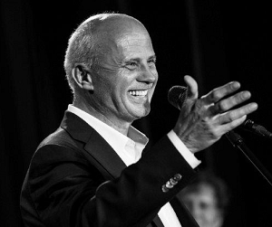
Výjimečný koncertní projekt, který mapuje tvorbu textaře, básníka a producenta Michala Horáčka a především písně, které během třicetileté spolupráce vytvořil se skladatelem Petrem Hapkou a dalšími interprety. Na koncertu, který posluchačům nabídne výjimečný zážitek, zazní tvorba patřící k tomu nejlepšímu, co u nás za posledních několik desítek let v hudební oblasti vzniklo. Písně z dílny Hapka&Horáček, „produkty s doživotní zárukou“, které prověřil čas, rozhlasový éter i zájem posluchačů mnoha generací zazní z úst Františka Segrada, Lenky Nové a Ondřeje Rumla za doprovodu orchestru sólistů.
Vstupné: 420 Kč v I. sektoru / 390 Kč v II. sektoru
Délka trvání: 1 hodina 30 minut

So 14. 5. 20.00 – 24.00
Noc literatury
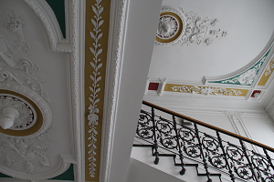
Vydejte se s námi na společnou literární procházku naším městem a zažijte čtení knih v podání frýdecko-místeckých osobností s literaturou spjatých v netradičních a v některých případech i obvykle nepřístupných místech. Například ředitelství textilní továrny Slezan. Kdo by byl řekl, že na přiložené fotografii jsou zrekonstruované zářící záblesky jeho původního interiéru?

Čt 19. 5. 19.00 Národní dům
Baborak Ensemble / předplatitelská skupina KPH
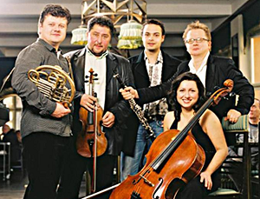

Fenomenální český hornista Radek Baborák je žákem Zdeňka Tylšara a vítězem mnoha mezinárodních interpretačních soutěží. Jako sólista prošel Českými, Mnichovskými a Berlínskými filharmoniky. BABORAK ENSEMBLE působí na hudební scéně od roku 2001. Obsazení komorního souboru je závislé na repertoáru, který si umělecký vedoucí ansámblu a sólohornista Radek Baborák zvolí.
Délka koncertu: cca 1 hodina 30 minut

Vstupné: 150 Kč plná cena, 80 Kč studenti, senioři a ZTP

So 28. 5. 14.00 sady Bedřicha Smetany
Dětský den s Kašpárkem
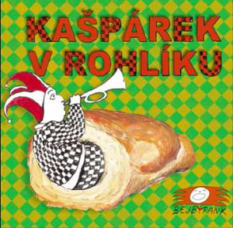
Hlavní program:
14.00 DJ Kashpaarek
15.30 Kašpárek v rohlíku
17.00 Čankišou

Doprovodný program:
- Vystřel si rodiče!
- Bejbypankové kadeřnictví
- Obří bicí
- Obří postel
- Výtvarná dílna v kašpárkovském šapitó
- Soutěžní cesta
- Promítání pásma pohádek
- Bublinkový workshop
- Klauni
- Malování na obličej
- Atrakce pro děti

Vstup zdarma!

Ne 19. 6. 19.00 Farní kostel sv. Jana Křtitele
Barocco sempre giovanne / předplatitelská skupina Čtvero ročních období
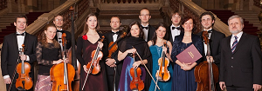
Iva Kramperová – koncertní mistr
Sólista: Igor Františák – klarinet
Barocco sempre giovane (Baroko stále mladé) je komorní soubor složený ze špičkových mladých
profesionálních hudebníků. Specializuje se na interpretaci skladeb vrcholného baroka, nevyhýbá se však ani jiným slohovým obdobím. Soubor byl založen v roce 2004. Soubor má za sebou již stovky významných koncertů, je zván na domácí i zahraniční hudební festivaly
Délka koncertu: cca 1 hodina
Vstupné: plná cena 150 Kč, zlevněné vstupné senioři, studenti a ZTP 100 Kč. Děti do 15 let zdarma.
PŘIPRAVUJEME – KURZY
Taneční pro mládež – začátečníci podzim 2016
určeny studentům středních škol. Součástí těchto lekcí jsou i základy společenského chování.
Tance, které vás naučíme: waltz, valčík, polku, čardáš, ča-ča, jive, merenge, salsa atd.
Pondělí 19.00 – 21.30, zahájení 12. 9.
vedou taneční mistři M. Gillar a P. Matulová
10 lekcí po třech vyučovacích hodinách + 2 prodloužené (každá sedm vyučovacích hodinách)
celkem 44 vyučovacích hodin
cena 1 420 Kč/osoba
cena 2 640 Kč/pár
Středa 16.45 – 19.15, zahájení 7. 9.
Neděle 15.45 – 18.15, zahájení 4. 9.
Neděle 18.30 – 21.00, zahájení 4. 9.
Vedou taneční mistři J. Jaglarz a J. Šodková
12 lekcí po třech vyučovacích hodinách + 2 prodloužené (každá sedm vyučovacích hodinách.)
celkem 50 vyučovacích hodin
cena 1 600 Kč/osoba
cena 3 000 Kč/pár
Zápis a prodej míst do tanečních kurzů zahájen od 1. května
Více na www.kulturafm.cz nebo na tel. 558 113 457 (Hana Janáčková)

Prodej vstupenek v pobočkách BIC, nově v hale Polárka a hodinu před každou akcí v místě jejího konání, není-li uvedeno jinak.

Kontakt pro média: Pavla Hrabcová, T: +420 778 427 947, E: pavla.hrabcova@kulturafm.cz

